南昌二中单元测试卷（第六章 力和机械）
班级：___________ 姓名：__________
一、填空题（共20分，每空1分）
1．“致敬医护人员！不知道你是谁，但我知道你是奋战在抗疫一线的医务工作者。”医护人员脸上留下的各种压痕是力用在脸上造成的，说明力可以改变物体的____________。除此之外，力还可以改变物体的____________。
2．小明用一重力不计的弹簧测力计拉着一木块向右运动（如图所示），此时弹簧测力计的示数为______N，该弹簧测力计的测量范围是________N。
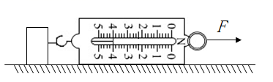
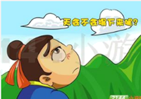
3．成语“杞人忧天”的意思是杞国有大陨石坠落，把地面砸了一个大坑，一个人看到周围所有的东西都会向地面降落，担心天塌下被砸死，急得茶饭不思，夜不能寐。从物理学角度来说，地球上一切物体都要下落的原因是物体受到了_______的作用，这个力的方向是_______的。
4．劣橡皮较硬，擦字时易打滑，导致字擦不干净，这是因为物体接触面越光滑，摩擦力越______________的缘故。小明用橡皮轻轻擦字没有擦干净，然后稍加用力就擦干净了，这是通过增大_____________来增大橡皮与纸之间的摩擦。
5．“孤舟蓑笠翁，独钓寒江雪”是唐代著名诗人柳宗元的诗句。你一定钓过鱼或看见别人钓鱼吧，你认为钓鱼竿是___________杠杆，这种杠杆的优点是_____________________。
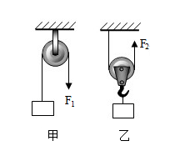
6．如图所示的两个滑轮中，属于动滑轮的是________，若滑轮的自重和摩擦不计，当分别用F₁、F₂匀速提起同一物体时，则F₁、F₂的大小关系是：F₁_____F₂。
7．物理课本放在水平桌面上，课本会受到桌面的力；这个力的施力物体是___________，跳水比赛中，运动员对跳板施力的同时，跳板也对运动员施了力，这两个力的作用效果_______（选填“相同”或“不同”）。
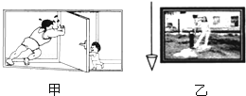
8．观察图甲，说明力的作用效果不仅跟力的大小、方向有关，还跟力的_______有关；装潢师傅常用重垂线来判断图画挂得是否竖直，如图乙所示，这是利用了_________________．
9．如图所示是学校里面常用的一种移动指示牌，结构示意图如图所示，其中 AB 为指示牌牌面，CD 和 BE 为支架（支架重力不计）。指示牌被风吹倒时可看做杠杆，根据图示风向，则支点是_________点（填图中字母），若增大 BE 的长度，则指示牌更_____（填“容易”或“不容易”）被风吹倒。
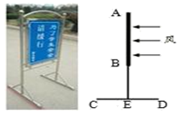
- 滑轮实质上是变形的杠杆，系在旗杆的上端，升旗用的滑轮是______滑轮，能改变力的方向；装在起重机上，与重物一起运动的滑轮是动滑轮，能__________。
二、选择题（共26分，把你认为正确选项代号填在答题卡的相应位置，第11-16小题，每题只有一个正确答案，每小题3分，第17、18小题为不定项选择，每小题有一个或几个正确答案，每小题4分，全部选择正确得4分，不定项选择正确选项但不全得1分，不选、多选或错选得0分）
11．以卵击石，石头没有损伤而鸡蛋破了，这—现象中，石头对鸡蛋的作用力大小与鸡蛋对石头的力相比较（ ）
A．前者大 B．前者小 C．相等 D．无法比较
12．如图所示，弹簧测力计的示数为（ ）
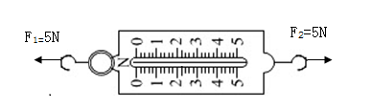
A．10N B．2.5N C．5N D．0N
13．如图所示为运动员掷铅球时的情景，能正确表示此时铅球受力示意图的是（忽略空气阻力）（ ）
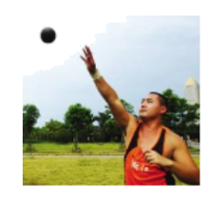
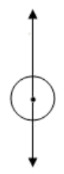
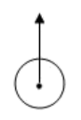

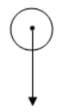

- B． C． D．
14．下列实例中增大摩擦的是（ ）
A．给自行车轴加润滑油 B．行李箱安装滚动轮子
C．拧瓶盖时垫上毛巾 D．磁悬浮列车悬浮行驶
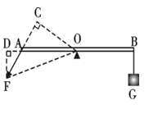
15．如图所示的杠杆AB处于平衡状态，O点为杠杆的支点，则力F的力臂是

A．OF B．OD C．OC D．DF
16．如图所示使用下列三个装置分别用F₁、F₂、F₃匀速提起同样的重物，不计滑轮的重力和摩擦，则F₁、F₂、F₃的大小关系为（ ）
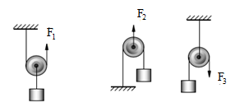
A．F₁＜F₂＝F₃ B．F₁＜F₂＜F₃ C．F₁＝F₃＜F₂ D．F₁＜F₃＜F₂
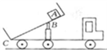
17．如图所示，是自卸车的示意图，车厢部分可视为杠杆，则下列分析错误的是（ ）
A．B点是支点
B．液压杆施的力是动力，货物重力是阻力
C．物体A放在车厢后部可省力
D．物体A放在车厢前部可省力
18．关于力学的知识，下列说法正确的是（ ）
A．人推墙的同时也受到墙的推力
B．只有直接接触的物体间才能产生力的作用
C．做匀速圆周运动的物体的运动状态不变
D．人坐在沙发上，沙发凹下去，这表明力可以改变物体的形状
三、简答与计算题（共26分，第19小题5分，第20小题6分，第21小题7分，第22小题8分。）
19．观察下列现象（1）滚动的小球越滚越慢
（2）静止的小车在推力作用下开始运动
（3）下落的石子越落越快
（4）大风吹弯了树枝
（5）水总是从高处往低处流
（6）坐在行驶车上的人，总是看到路边的树木向后移动
（7）划船时，总是将船桨向后划水。
请你针对这些现象概括出哪些物理知识？（至少说出五点）

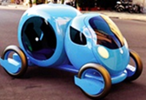
20．设计师从蚂蚁身上得到启示，设计出如图所示的“都市蚂蚁”概念车。这款概念车小巧实用，有利于缓解城市交通拥堵：
(1)若这款车质量为400kg，驾驶员质量为60kg，车和人的总重力多少？
(2)若摩擦力是重力的0.2倍，地面对车的摩擦力是多少？

21．如图（a）所示，一根长80厘米的轻质杠杆，它的一端可以绕固定点O转动，另一端A用线竖直向上拉着。在离O点60厘米的B点挂一个重力为120牛的重物。
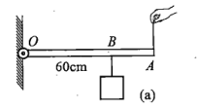
（1）当杠杆水平平衡时，线的拉力为多大？
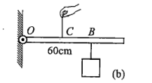
（2）如果重物的悬挂点位置不变，将线的作用点移到OB的中点C，如图（b）所示，当杠杆水平平衡时，线的拉力又为多大？

22．如图所示，利用滑轮组将200N的重物匀速向上提升到2m高的平台上，求：
(1)画出滑轮组的绕线方式；
(2)绳子自由端向下移动的距离；
(3)若实际拉力为110N，不计绳重及摩擦，则动滑轮重是多少N。
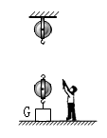

四、实验与探究题（共28分，每小题7分）
23．小红在学习完“动滑轮省一半力的知识点”后，她觉得结论与真实情况肯定有偏差；所以她再一次进行如图所示实验，实验时她选择不同滑轮缓慢竖直提起 6 N的物体，记录的数据如下表。（不考虑滑轮与绳子之间的摩擦力）
实验序号 | 滑轮重力（牛） | 弹簧测力计示数（牛）
1 | 1 | 3.5
2 | 2 | 4.0
3 | 3 | 4.5
4 | 4
（1）比较实验序号 1、2、3，可得初步结论：用动滑轮缓慢竖直提起同一重物时，可以______（选填“省力”或“省距离”）；
（2）实验序号 4 中的弹簧测力计示数是_____牛；
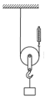
（3）根据表中信息推理，当_________时，弹簧测力计的示数等于物体重力的一半；
（4）若小红同学还想继续研究缓慢提起物体时，拉力方向对拉力的影响，则需要选择_____滑轮与_____重力的物体来进行实验对比（选填“相同”或“不同”），然后 （选填“改变”或“不改变”）拉力方向，在实验过程中，应用到的方法是 。
24．在“探究杠杆平衡条件”的实验中，已知杠杆上的刻度均匀，每个钩码质量均为50g。（g= 10 N/kg）
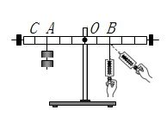
(1)如图所示，调节杠杆在水平位置平衡后，在杠杆左侧A位置处挂两个钩码，在右端B位置处用测力计竖直向下拉，使杠杆仍然在水平位置平衡，则此时弹簧测力计的示数F=_____N；
(2)若将杠杆左侧悬挂的钩码对杠杆的拉力看成动力，则该杠杆现在的相关物理量表明它是一个______杠杆（选填“省力”“费力”或“等臂”），请举出一个生活中应用该种杠杆的实例：_______；
(3)当弹簧测力计处于图中的虚线（斜拉）位置时，要使杠杆在水平位置平衡且弹簧测力计的示数仍等于F，应将钩码向_____移动适当的距离；(4)操作过程中，若弹簧测力计的示数达到最大测量值时仍不能使杠杆水平平衡，在不更换弹簧测力计的情况下，你认为接下来合理的操作是（写出两条即可）
a_________________________________________________________；
b________________________________________________________；
(5)保持A处悬挂的钩码数量不变，测力计钩在右侧B位置由竖直方向的右侧顺时针旋转至竖直方向的左侧，此过程中，杠杆始终保持水平平衡，则测力计读数变化的规律是______________。
25．小邦在家探究“滑动摩擦力大小与什么因素有关”的实验。他找来了三个挂钩、两块相同的透明皂A、B和一个弹簧测力计，在家里的水平大理石窗台上做了如图所示的四次探究实验。
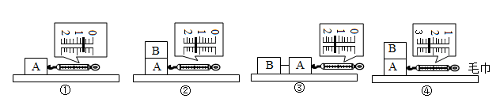
（1）他每次都要用弹簧测力计沿____________方向拉动透明皂做匀速直线运动，目的是根据____________条件，得出滑动摩擦力的大小。
（2）①②两次实验说明：在 相同时，________越大，滑动摩擦力越大。
（3）比较②③，可得出结论：滑动摩擦力的大小与接触面积大小________（选填“有关”或“无关”）。
（4）小邦在窗台上铺了一条毛巾，做了第④次实验，对比①④两次实验，________（选填“能”或“不能”）得出滑动摩擦力的大小与接触面的粗糙程度的关系，理由是________________________________________________________。
26．小李在课外探究弹簧的长度跟外力的变化关系，利用如图的实验装置记录了相应实验数据如下：
钩码质量（g） | 0 | 50 | 100 | 150 | 200 | 250 | 300 | 350 | 400
指针位置（cm） | 2 | 3 | 4 | 5 | 6 | 7 | 7.5 | 7.5 | 7.5

（1）这项研究在实际中的应用是_____________________________________，此应用的原理是______________________________________________________；
（2）该弹簧原长是________cm，若此弹簧挂75g的物体，则指针的位置会在______cm处，从上面的实验记录中，可以看出此弹簧可以制成测量范围是____________N的弹簧测力计，这是因为：____________________________________________________________________。
（3）小李作出了下图所示的三个图像，其中正确的是________（填序号）
